Федеральное агентство связи

Федеральное государственное бюджетное образовательное учреждение

высшее образования

«Сибирский Государственный Университет телекоммуникаций и информатики»

Лабораторная работа №4

Выполнил студент 2 курса

ИВТ, гр ИП-814

Якунин Андрей

Проверил

Ассистент ПМиК

Суходоева Наталья Николаевна

Новосибирск 2020

**Задание**

Создать форму как показано на рисунке 1.

ComboBox

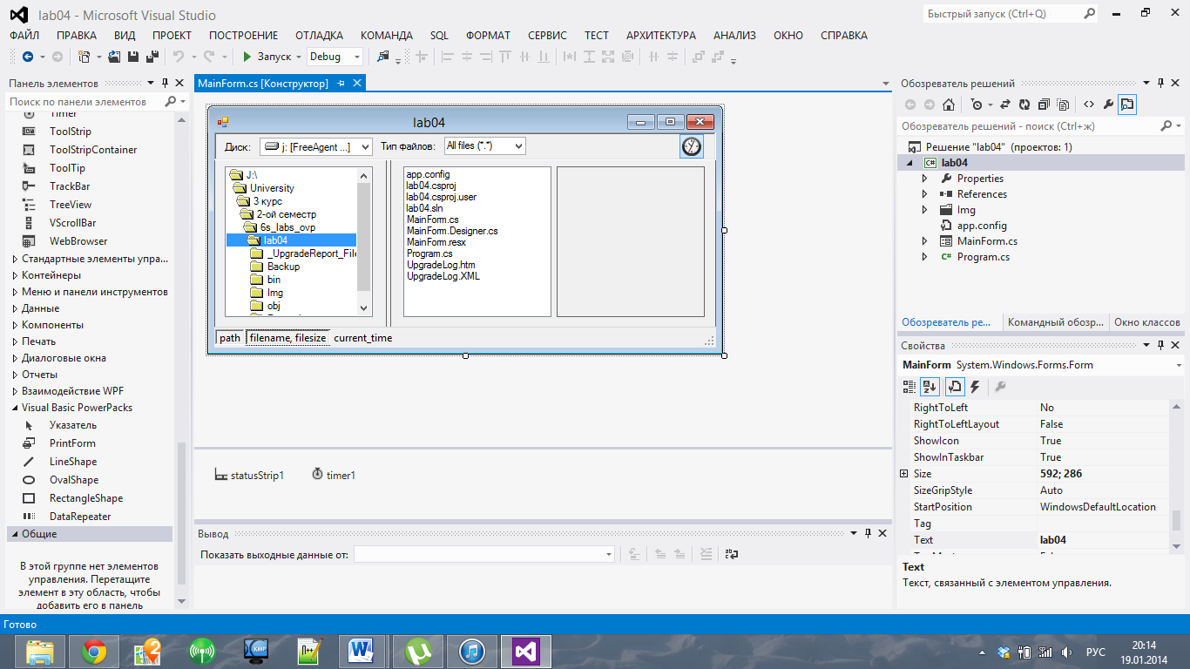

FileListBox

DirectoryListbox

Panel

Panel

Splitter Container

Splitter

Рис.1

Label

1. Рекомендуемый порядок размещения на форме компонентов Panel, DirectiryListBox, FileListBox и Splitter:

* Panel1, Panel2 – в верхней и нижней частях клиентской области ;
* DirectoryListBox1– слева на клиентской области (свойство Align);
* Splitter;
* FileListBox1 – на всю оставшуюся клиентскую область (свойство Align).

1. Для установки связей между списками DriveComboBox1, FilterComboBox1, DirectoryListBox1 и FileListBox1 определите следующие свойства (в Инспекторе объектов или в обработчике onCreate формы): DirList (для DriveComboBox1), *FileList* и *DirLabel* (для DirectoryListBox1), *FileList* (для FilterComboBox1),
2. Для вывода в строку состояния имени и размера выделенного файла создайте обработчик события onChange для FileListBox1

Для получения имени выделенного файла используйте свойства Items и ItemIndex (номер выделенного файла) компонента FileListBox1*.*

*Задание 2.*:Изменить Form1 на рис. 1 (задание 1) следующим образом: использовать для реализации строки состояния вместо компонента Panel компонент StatusBar. Структура компонента StatusBar показана на рис. 2.

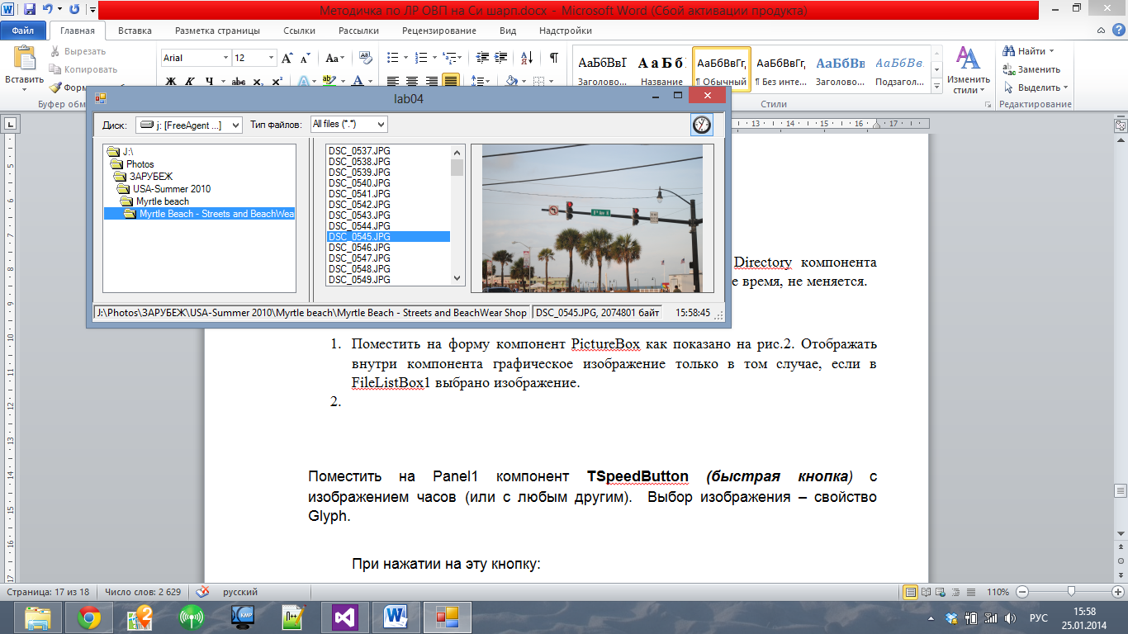

## Рис. 2

Размер первых двух панелей зависит от значения свойства Directory компонента DirectoryListBox1. Размер третьей панели, отображающей текущее время, не меняется.

*Задание 3:*

1. Поместить на форму компонент PictureBox как показано на рис.2. Отображать внутри компонента графическое изображение только в том случае, если в FileListBox1 выбрано изображение.
2. Поместить на Panel1 компонент RadioButton ***(***быстрая кнопка*)* с изображением часов (или с любым другим).

При нажатии на эту кнопку:

* время в строке статуса должно выключаться;
* состояние кнопки - нажата.

**Листинг**

using System;

using System.Collections.Generic;

using System.ComponentModel;

using System.Data;

using System.Drawing;

using System.Linq;

using System.Text;

using System.Threading.Tasks;

using System.Windows.Forms;

using System.Timers;

using System.IO;

namespace VP_4

{

public partial class Form1 : Form

{

string tstring = "";

public Form1()

{

InitializeComponent();

FilterComboBox1.SelectedIndex = 0;

foreach (var drive in DriveInfo.GetDrives())

{

try

{

DriveComboBox1.Items.Add(drive.Name);

}

catch { }

Console.WriteLine();

}

DriveComboBox1.SelectedIndex = 0;

toolStripStatusLabel1.Text = "";

toolStripStatusLabel2.Text = "";

label5.Text = DateTime.Now.ToString("HH:mm:ss");

}

private void splitContainer1_Panel2_Paint(object sender, PaintEventArgs e)

{

}

private void DriveComboBox1_SelectedIndexChanged(object sender, EventArgs e)

{

DirecotyListBox1.Path = DriveComboBox1.SelectedItem.ToString();

tstring = DriveComboBox1.SelectedItem.ToString();

}

private void DirecotyListBox1_SelectedIndexChanged(object sender, EventArgs e)

{

FileListBox1.Path = DirecotyListBox1.Path;

}

private void FileListBox1_SelectedIndexChanged(object sender, EventArgs e)

{

System.IO.FileInfo file = new System.IO.FileInfo(FileListBox1.Path.ToString() + "\\" + FileListBox1.SelectedItem.ToString());

long size = file.Length;

toolStripStatusLabel1.Text = FileListBox1.Path.ToString();

toolStripStatusLabel2.Text = FileListBox1.SelectedItem.ToString() + ", " + size + " байт";

if (FileListBox1.SelectedItem.ToString().EndsWith(".jpg") || FileListBox1.SelectedItem.ToString().EndsWith(".JPG") || FileListBox1.SelectedItem.ToString().EndsWith(".PNG") || FileListBox1.SelectedItem.ToString().EndsWith(".png"))

{

if (Image.FromFile(FileListBox1.Path.ToString() + "\\" + FileListBox1.SelectedItem.ToString()).Width > 300 || Image.FromFile(FileListBox1.Path.ToString() + "\\" + FileListBox1.SelectedItem.ToString()).Height > 300)

pictureBox1.SizeMode = PictureBoxSizeMode.StretchImage;

else

pictureBox1.SizeMode = PictureBoxSizeMode.CenterImage;

pictureBox1.Image = Image.FromFile(FileListBox1.Path.ToString() + "\\" + FileListBox1.SelectedItem.ToString());

} else {

pictureBox1.Image = null;

}

}

private void menuStrip1_ItemClicked(object sender, ToolStripItemClickedEventArgs e)

{

}

private void panel1_Paint(object sender, PaintEventArgs e)

{

}

private void splitter2_SplitterMoved(object sender, SplitterEventArgs e)

{

}

private void panel2_Paint(object sender, PaintEventArgs e)

{

}

private void Form1_Load(object sender, EventArgs e)

{

}

private void обАвтореToolStripMenuItem_Click(object sender, EventArgs e)

{

MessageBox.Show("Якунин Андрей\nПарфенцов Семен\nИП-814");

}

private void timer1_Tick(object sender, EventArgs e)

{

label5.Text = DateTime.Now.ToString("HH:mm:ss");

}

private void radioButton1_CheckedChanged(object sender, EventArgs e)

{

if (radioButton1.Enabled == true)

{

timer1.Enabled = false;

}

else

{

timer1.Enabled = true;

}

}

}

}

**Скриншоты**

